ПРИНЯТО УТВЕРЖДАЮ
решением педагогического совета Директор МОУ СОШ №1 р.п.Колышлей
МОУ СОШ №1 р.п. Колышлей ________________ И.Б. Герасимова
протокол №___ от ___________. « » ____________ 20 года

Положение об ученическом самоуправлении
в МОУ СОШ №1 р.п. Колышлей

1. Общие положения
1.1. Ученическое самоуправление призвано обеспечить наиболее полную и эффективную реализацию прав и интересов обучающихся, а также их самостоятельность, инициативу и творчество в решении вопросов школьной жизни.
1.2. Ученическое самоуправление является формой организации жизнедеятельности ученического коллектива, характеризующейся активным участием школьников в решении задач, стоящих перед школой.
1.3. Во главе самоуправления стоит Президент республики «Лицейское братство», выбранный через голосование и Совет обучающихся из числа лучших, признающих Кодекс учащегося и права и обязанности Совета обучающегося.

2. Цели и задачи ученического самоуправления
2.1. Целью деятельности ученического самоуправления является реализация права обучающихся на участие в управлении образовательным учреждением.
2.2. Воспитательные, развивающие:
- Развитие организаторских способностей обучающихся воспитании самостоятельности и ответственности, умения управлять и подчиняться.
- Формирование социальной и политической культуры, насыщение социальной среды конструктивными детскими и молодежными действиями и поступками.
- Развитие самосознания, патриотизма, толерантности и способности к творческой самореализации.
- Развитие умений отстаивать свои права, права коллектива, умения делать выбор.
Прагматические:
- Освобождение учителя (классного руководителя) от части организаторских, контрольных функций
- Использование интеллектуального и физического потенциала обучающихся в решении практических и хозяйственных проблем школы.
- Представление интересов обучающихся в процессе управления школой.
- Поддержка и развитие инициативы обучающихся в школьной жизни.
- Защита прав обучающихся.

3. Структура ученического самоуправления

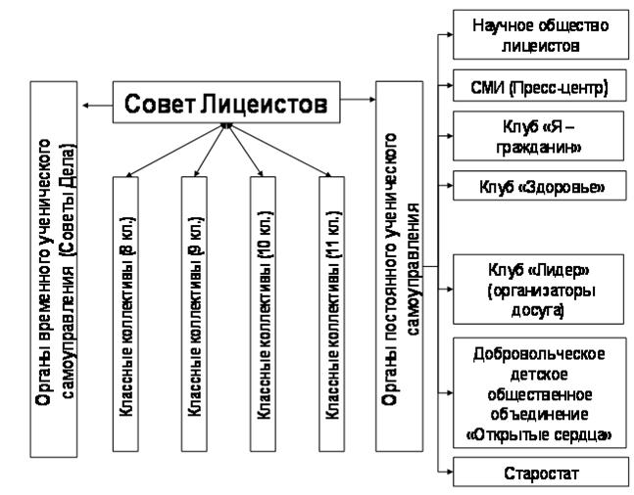

4. Основные функции ученического самоуправления
4.1. Постоянные органы ученического самоуправления организуют выполнение решений Совета обучающихся, осуществляют контроль за реализацией их предложений и критических замечаний.
4.2. Временные органы ученического самоуправления создаются для проведения мероприятий.
4.3. Президент республики «Лицейское братство» дает общественные поручения, задания классам, заслушивает отчеты об их выполнении.
4.4. Президент формирует постоянные и временные органы ученического самоуправления по различным направлениям деятельности.
4.5. Совет обучающихся составляет план работы «Лицейского братства» на учебный год. 4.4. 4.6. Совет осуществляет постоянную связь с классными коллективами для выяснения актуальных для них проблем и потребностей; обсуждает предложения, поступающие от обучающихся.
4.7. Члены Совета обучающихся выполняют свои обязанности на общественных началах.

5. Права органов ученического самоуправления
Совет обучающихся имеет право:
- знакомиться с нормативными документами ОУ и вносить свои предложения;
- представлять интересы обучающихся перед администрацией школы, на педагогических советах, собраниях, посвященных решению вопросов жизни школы;
- получать от администрации школы информацию по вопросам жизни школы;
- направлять в администрацию школы письменные запросы, предложения и получать на них официальные ответы;
- вносить предложения в план воспитательной работы;
- размещать на территории школы информацию о своей деятельности в отведенных для этого местах и в школьных средствах информации;
- проводить среди обучающихся опросы и референдумы;
- участвовать в формировании составов школьных делегаций на мероприятия городского уровня и выше;
- участвовать в разрешении конфликтных вопросов между обучающимися, учителями и родителями;
- использовать оргтехнику, средства связи и другое имущество школы по согласованию с администрацией;
- осуществлять иные полномочия в соответствии с законодательством и Уставом школы.

